3 этап реализации проекта

Добавить на сайте данные о скилах, достижениях и опыте. Разместить посты

Мажитов Магомед Асхабович

Содержание

# 1 Цель работы

Добавить на сайте данные о скилах, достижениях и опыте. Разместить посты

# 2 Задачи

* Список достижений.
  + Добавить информацию о навыках (Skills).
  + Добавить информацию об опыте (Experience).
  + Добавить информацию о достижениях (Accomplishments).
* Сделать пост по прошедшей неделе.
* Добавить пост на тему по выбору:
  + Легковесные языки разметки.
  + Языки разметки. LaTeX.
  + Язык разметки Markdown.

# 3 Выполнение лабораторной работы

**1.** Перешел в каталог /blog/content/home/ и открыл файл *skills*. Затем я его отредактировал. (рис. 1)

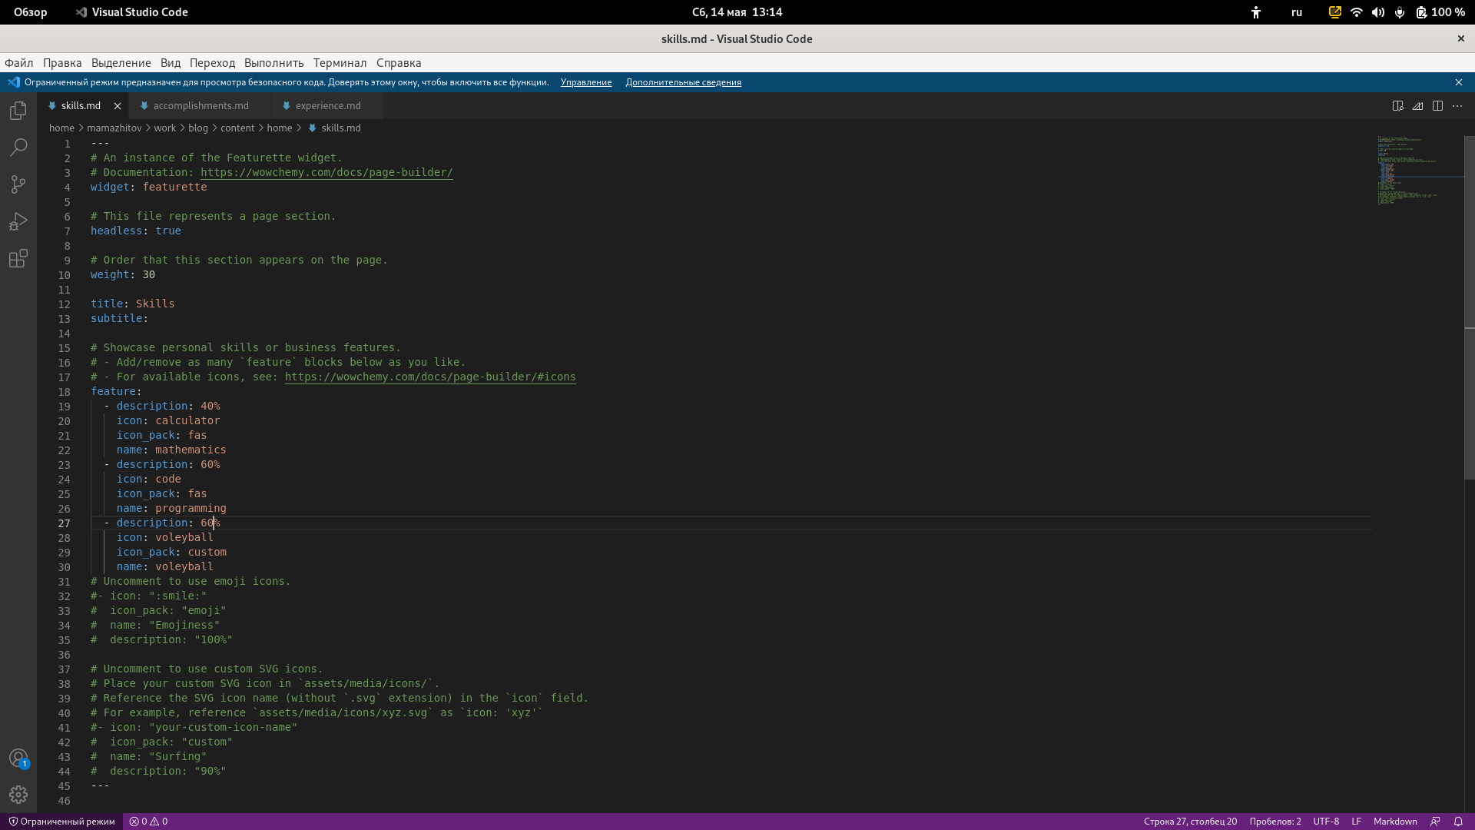

Рис. 1: Добавление скилов

**2.** Открыл файл *аccomplishments* и отредактировал его.(рис. 2)

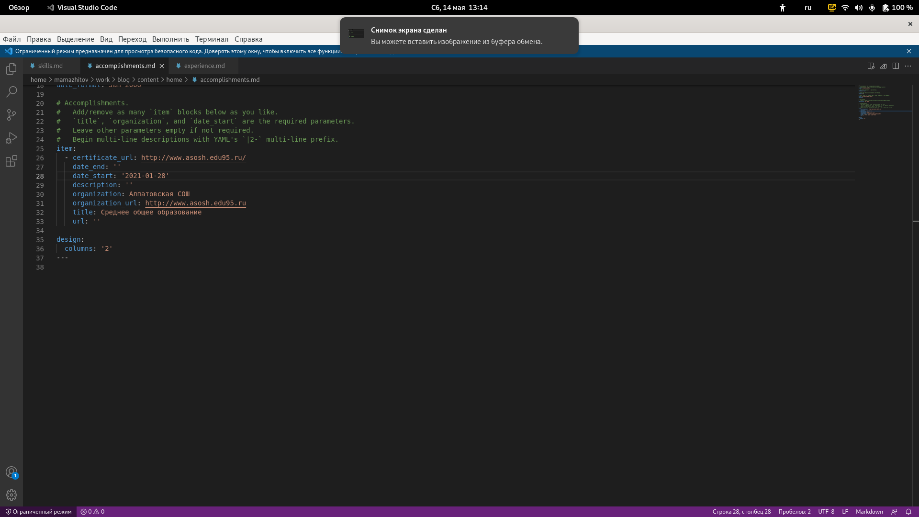

Рис. 2: Добавление достижений

**3.** Затем я отредактирова файл *experience*. (рис. 3)

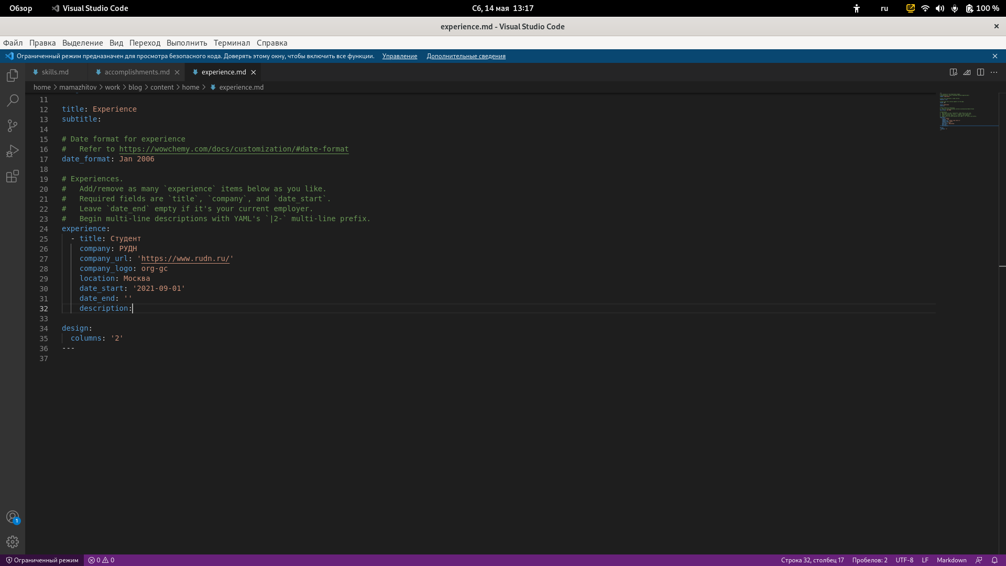

Рис. 3: Добавленеи опыта

**4.** Создал новые посты о прошедшей неделе и о Markdown.(рис. 4)

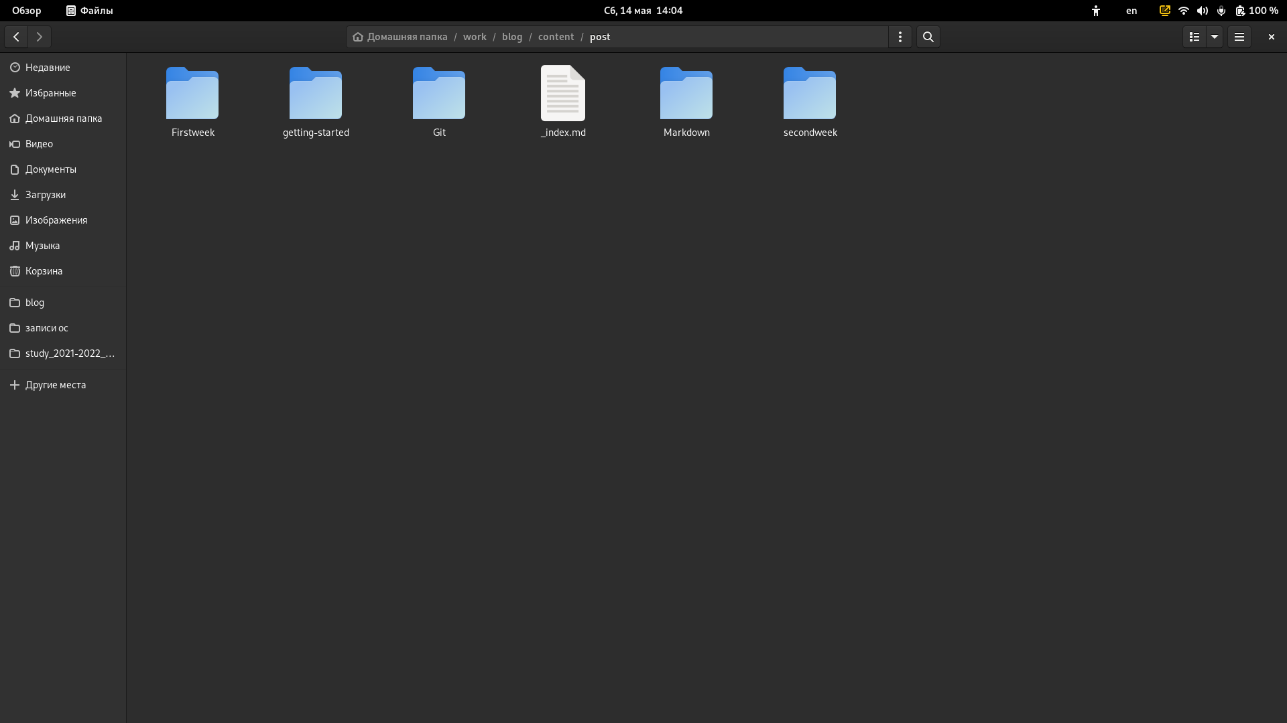

Рис. 4: Создание постов

**5.** Заполнил пост о прошедшей неделе.(рис. 5)

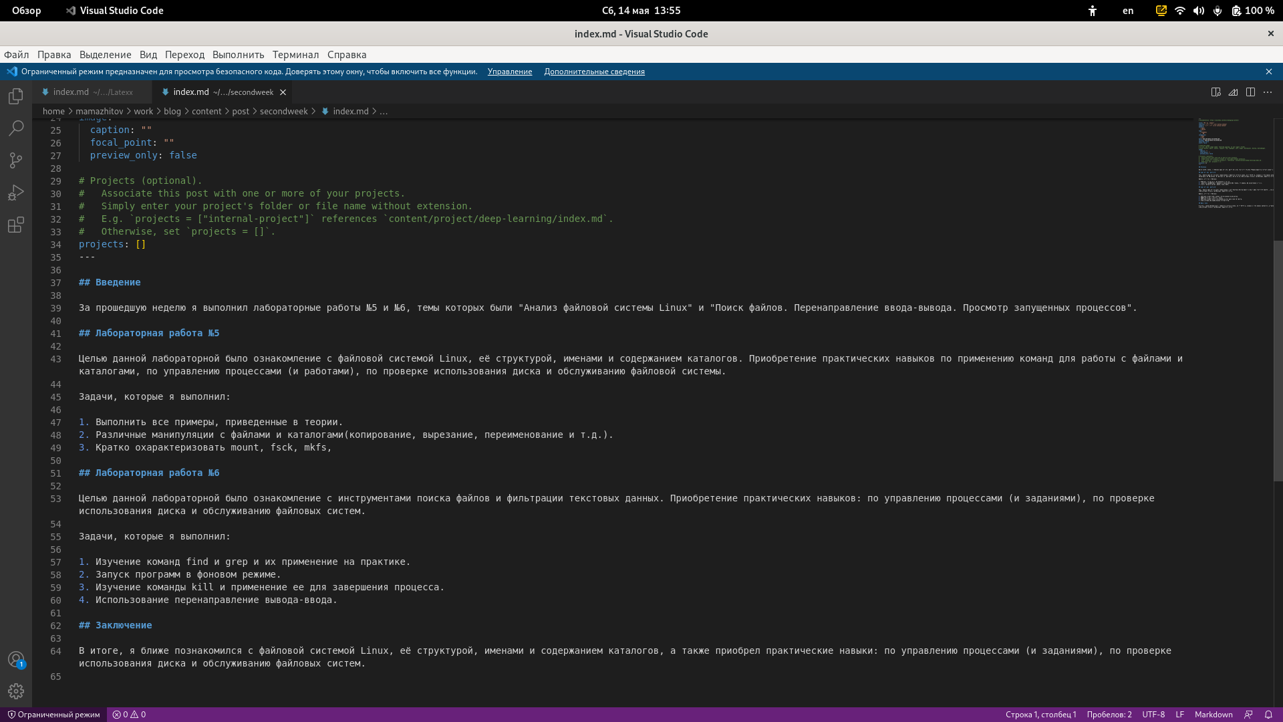

Рис. 5: Пост о прошедшей неделе

**6.** Заполнил пост о markdown.(рис. 6)

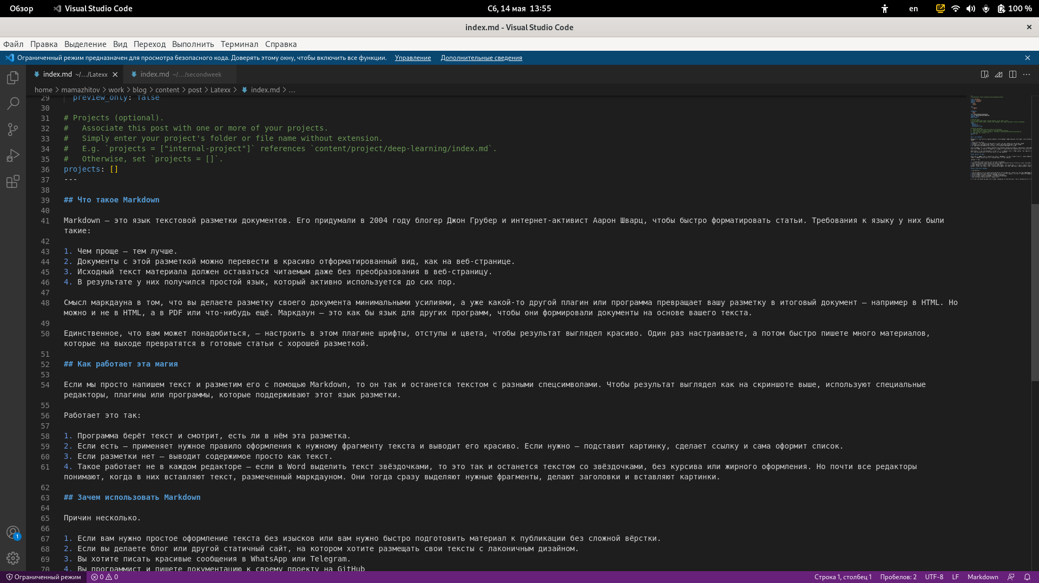

Рис. 6: Пост о markdown

**10.** Запустил *hugo*. (рис. 7)

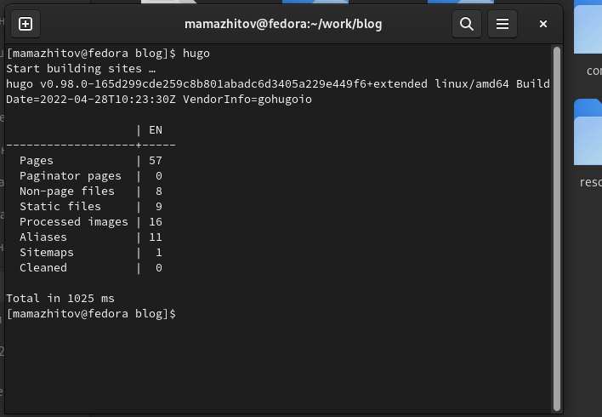

Рис. 7: Запуск hugo

**11.** Запушил все изменения на Github. (рис. 8)

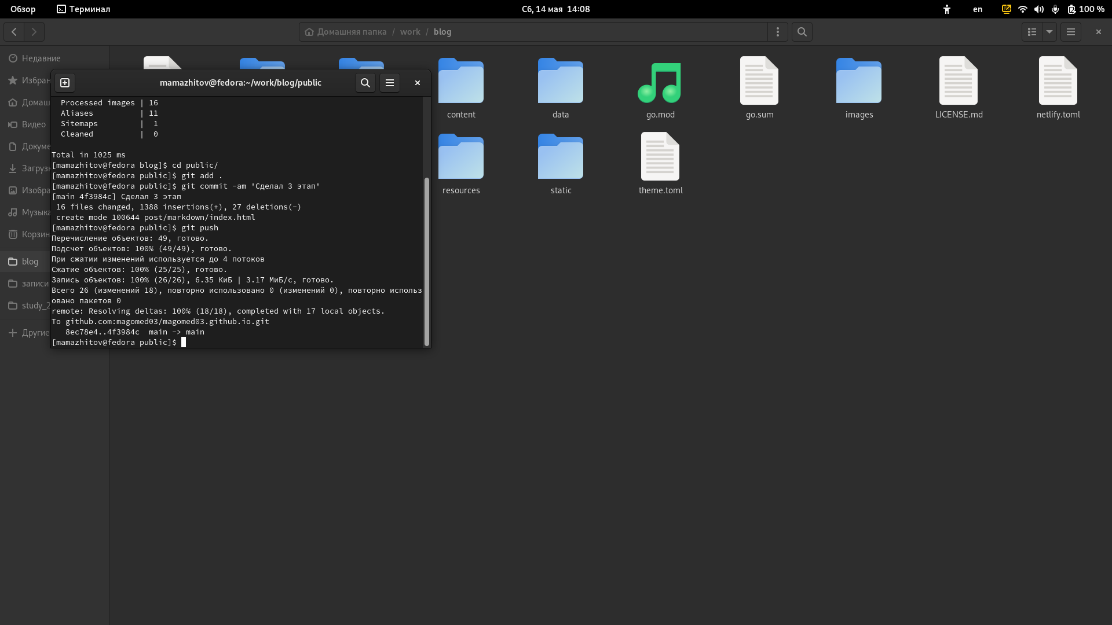

Рис. 8: Добавление на Github изменений

# 4 Выводы

Мы добавили новую информацию о себе и создали посты.